PETIT BOURDON
MATERIEL:
Un tube d'insecte " Bourdon ", tube fleur " fleur " , tube barre " barregauche", une ligne rectangle " ligne_hori", un tub texte " bizzz" ... un motif or " 007 "
FILTRE : Pas de filtre.
Ce tutoriel est fait avec psp x5 .

ON COMMENCE les amis!
1 - Ouvrir une nouvelle image de1280x400.
2 - Avec le pot de peinture, peindre votre papier … couleur jaune très pâle… la mienne … #fefaec
3 - Réglage / Ajouter / Supprimer du bruit … Ajouter du bruit, comme la capture.
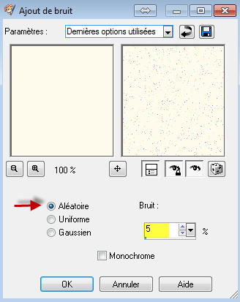
4 - Copier le tube" barregauche" et coller comme un nouveau calque... bien le placer à gauche et en haut ... Agrandir votre travail ,vous verrez mieux ce que vous faites, comme la capture.
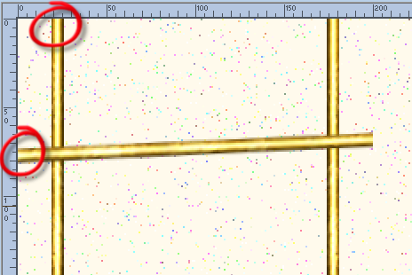
5 - Effets / Effets 3D ...Ombre portée, comme la capture.
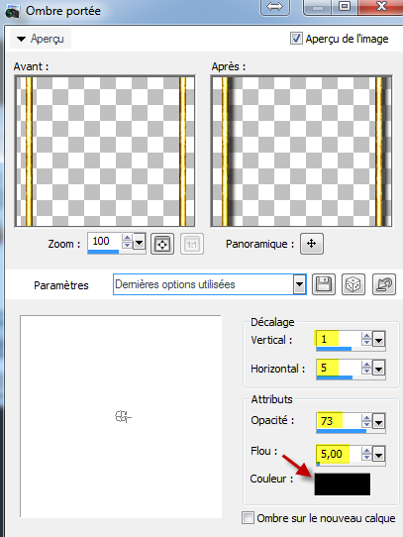

6 - Copier le tube " Fleur " le coller comme un nouveau calque et le placer sur la barre du bas.
7 - Image / Redimensionner à 50 pour cent, faire ceci 2 fois ... configuration comme la capture.
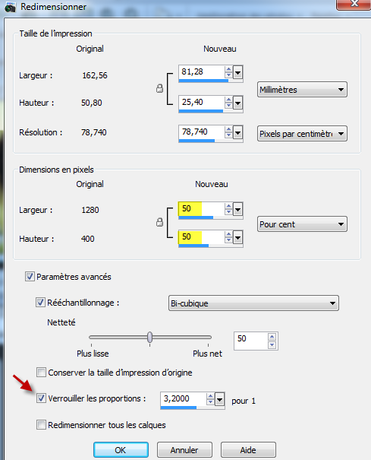
8 - Copier le tube " bizzz " et le coller comme un nouveau calque, le placer sur la ligne du haut
de la barre de gauche.
9 - Se placer sur le calque du haut, Copier le tube bourdon et Coller comme un nouveau calque.
10 - Image / Redimensionner à 40 pour cent puis une autre fois à 75 pour cent et le placer près de la fleur.
11 - Effets / Effets 3D ... Ombre portée, comme la capture.
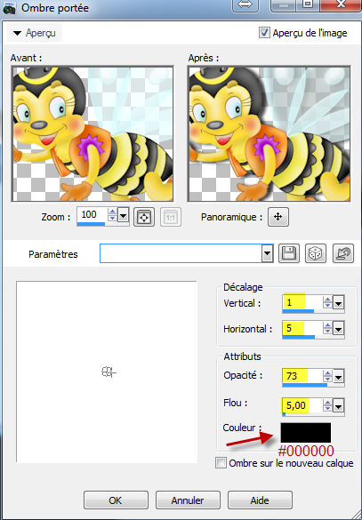

12 - Copier le tube " ligne_hori " et le Coller comme un nouveau calque.
13 - Calques / Réorganiser ... Déplacer vers le bas.
14 - Sélectionner le centre de cette barre avec la baguette magique (capture de la baguette ci-dessous)

15 - Sélection / Modifier agrandir de 4 pixels.
16 - Sélection / Modifier / Sélectionner les bordures de la sélection ... "Des deux cotés / Anticrénelage / largeur de la bordure ... 2 " , comme la capture.
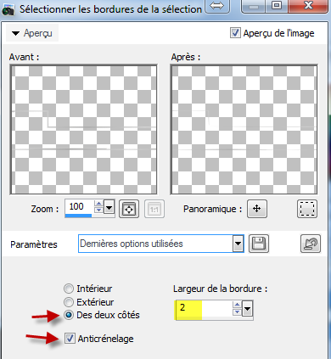

17 - Remplir cette sélection avec le motif or " 007" ...
18 - Sélection / Ne rien sélectionner
19 - Effets / Effets 3D ... Ombre portée ... 2 - 2 - 75 - 9
20 - Avec l'outil ... Baguette magique ... sélectionner le centre du rectangle, vous devriez avoir une ligne double...
21 - Remplir cette espaces avec la couleur noir ...
22 - Sélection / Ne rien sélectionner
23 - Réglage / Flou / Flou de mouvement ... Angle 95 / Intensité 50.
24 - Effets / Effets 3D ... Biseautage Intérieur, comme la capture.
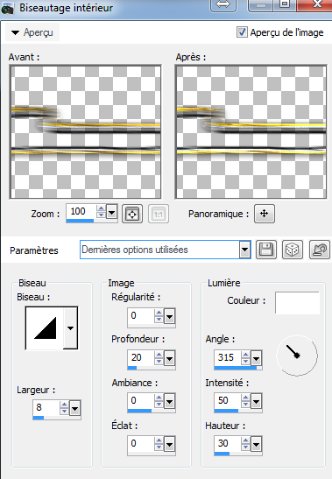
25 - Avec l'outil de déformation raster, donner un angle à votre ligne_hori en descendant le coté droit un peu vers le bas.
26 - Placer ce calque en dessous du calque Fleur en faisant ( Calques / Réorganiser / Déplacer vers le bas, jusqu'à que vous soyez à la bonne place.
27 - Placer la ligne en dessous du calque bourdon et en même temps en dessous de la fleur... elle doit aussi être placé en dessous des pattes du bourdon, voir l'exemple sur la capture ci-bas.
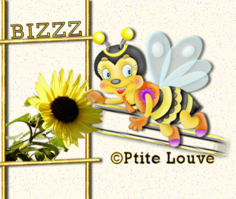

Bravo les amis, nous avons terminé notre papier, mais n'oublions pas de placer notre signature...
28 - Voici ma police d'écriture, comme la capture.
Police : Rockwel ... Taille 30 ... Épaisseur 1.0 ... Création Vectoriel ... Cocher Crénage auto... Crénage 50 ...
29 - Une fois la signature à votre goût, cliquer sur la petite flèche à gauche du nom de la police pour l'enregistrer ...
30 - Calques / Convertir en calque raster.
Maintenant nous enregistrons notre papier en Jpeg ... Comme ceci (Fichier / Exporter / Fichier Jpeg optimisé ... Compression à 20 ...
On enregistre notre travail en psp aussi au cas où nous aurions besoin d'y revenir
Merci de l'avoir fait les amis!

©Ptite Louve ... 30 juin 2014

FAIRE SOIS MÊME LA BARRE DE GAUCHE
1 - Ouvrir une nouvelle image de 200x400 pixels.
2 - Se servir de l'outil de sélection(s), faire une ligne de 4 pixels de haut en bas de votre travail.
3 - Avec le motif " 007" remplir l'espace sélectionner, voir la capture.
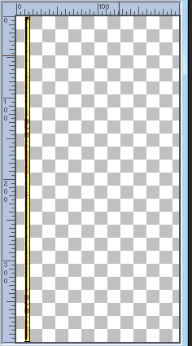
4 - Effets / Effets 3D / Biseautage intérieur, comme la capture.
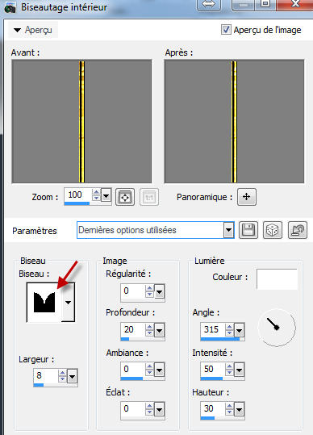
5 - Sélections / Ne rien sélectionner.
6 - Avec l'outil " Déformation raster" tirer un tout petit peu vers le haut et vers le , comme la capture.
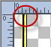
7 - Calques / Dupliquer ... Image / Miroir.
8 - Calques / Dupliquer.
9 - Image / Rotation libre, comme la capture.
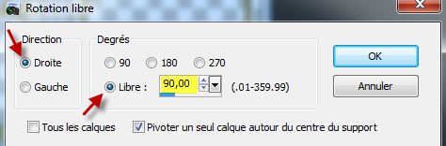
10 - Avec l'outil " Déformation Raster " Tirer un peu cette ligne horizontal vers le haut afin de lui donner un petit angle. Regarder la capture.
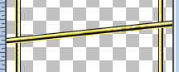
11 - Calques / Dupliquer , placer cette ligne en haut à la même distance du bord que celle du bas.
12 - Avec l'outil de déplacement j'ai un peu pousser mes lignes verticales vers le centre, à vous de placer vos 4 lignes à votre goût .
13 - Voici le résultat final.
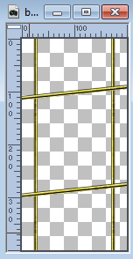
14 - maintenant il ne reste qu'à placer le mot " Bizzz" sur la première ligne et la "Fleur" sur la ligne du bas.
15 - Enregistrer son travail en PNG, comme ceci, Fichier / Exporter / Fichier PNG optimisé, Regarder la capture.
Pour la couleur
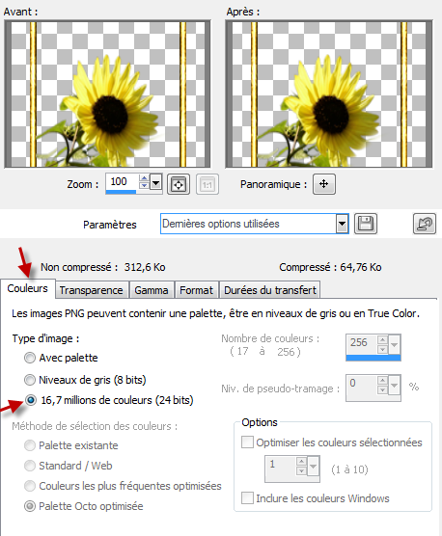
16 - Maintenant cliquer sur transparence et placer comme sur la capture.
Et voilà la barre de gauche est terminée...
Penser l'enregistrer en psp au cas où vous auriez besoin d'y revenir.

